|  |  |
| --- | --- |
| C1 |  |
| C3 |  |
| C7 |  |

|  |  |
| --- | --- |
| C1 |  |
| C3 |  |
| C7 |  |

|  |  |
| --- | --- |
| C1 |  |
| C3 |  |
| C7 |  |

|  |  |
| --- | --- |
| C1 |  |
| C3 |  |
| C7 |  |

|  |  |
| --- | --- |
| C1 |  |
| C3 |  |
| C7 |  |

**❹ *je complète avec  les étiquettes:***

.

nadine…………………………………………………………………………………………………………………………………

amélie ………………………………………………………………………………………………………………

chantal………………………………………………………………………………………

**❺*je fais une phrase avec les étiquettes :***

C’est le ……………………………………………………………………………………..

……………………………………………………………………………………………..

……………………………………………………………………………………..





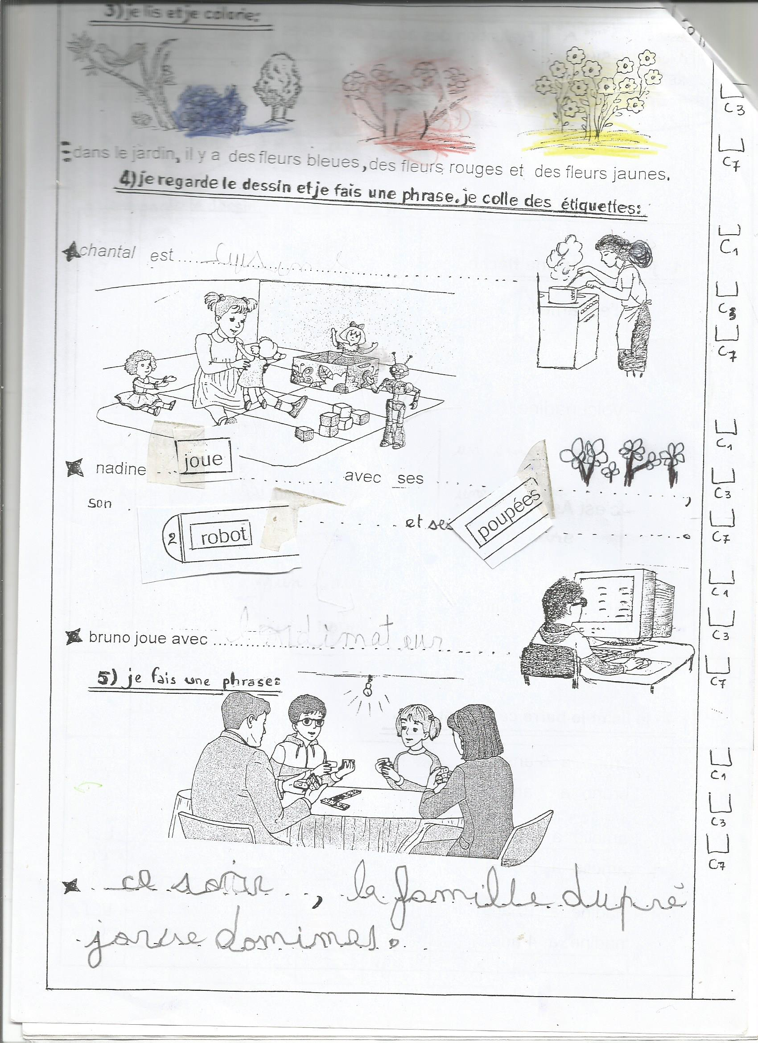





**\*\*\* TABLEAU D’ATTRIBUTION DE NOTES \*\*\***

|  |  |  |  |  |  |
| --- | --- | --- | --- | --- | --- |
|  | **Critères minimaux** | | **Critères de perf.** | | |
| **C1** | **C3** | | **C7** |
| **- - - Aucune réponse** | **0** | **0** | | **De**  **0**  **à**  **3** |
| **+ - - Pas de maitrise minimale** | **De 0.5-1-3.5** | **De 0.5 à 3.5** | |
| **+ + - Maitrise minimale** | **4** | **4** | |
| **+ + + Maitrise maximale** | **De 4.5 à 6** | **De 4.5 à 6** | |

E.P. oued el araar NOM :……………………………..

EXAMEN DU 1er  TRIMESTRE

**\*\*\*\***EPREUVE : LECTURE **\*\*\*\***

INST. Mr. : HIDOURI MOUNIR

ANNEE SCOLAIRE : 2015-2016

CLASSE : 3ème A. PRENOM :…………………………

**☪je réponds aux questions** :

|  |  |
| --- | --- |
| C1 |  |
| C3 |  |
| C7 |  |
|  |  |
| C1 |  |
| C3 |  |
| C7 |  | |
|  |  | |
| C1 |  |
| C3 |  |
| C7 |  |

|  |  |
| --- | --- |
| C1 |  |
| C3 |  |
| C7 |  |
|  |  |
| C1 |  |
| C3 |  |
| C7 |  | |
|  |  | |
| C1 |  |
| C3 |  |
| C7 |  |

|  |  |
| --- | --- |
| C1 |  |
| C3 |  |
| C7 |  |

**❶ *je relie par une flèche* :**

* **voici nadine. ♠ ♠**
* **c’est amélie. ♠ ♠**
* **il s’appelle bruno. ♠ ♠**
* **c’est asma.**

**❷ *je coche la bonne phrase :***

|  |  |
| --- | --- |
|  | **bruno a 5 ans** |
|  | **bruno a 7 ans** |
|  | **amélie a 9 ans .** |
|  | **amélie a 15 ans** |
|  | **nadine a 4 ans.** |
|  | **nadine a 10 ans** |

**dans le jardin, il y a des fleurs rouges et bleues.**

**………………………………………………………… …………………………………………………….**







**❸ *je colorie :***